标题：Carbon Returns across the Globe
作者及机构:
SHAOJUN ZHANG:
摘要: The pricing of carbon transition risk is central to the debate on climate-aware investments. Emissions are tightly linked to sales and are available to investors only with significant lags. The positive carbon return, or brown-minus-green return differential, documented in previous studies arises from forward-looking firm performance information contained in emissions rather than a risk premium in ex ante expected returns. After accounting for the data release lag, carbon returns turn negative in the United States and insignificant globally. Developed markets experience lower carbon returns due to intense climate concern shocks, while countries with stringent climate policies exhibit higher carbon returns.
AI标题: 碳数据滞后重构定价模型：美股碳溢价逆转为负超额收益
AI精炼: 该研究聚焦气候金融领域，探讨碳排放强度与股票回报的关系，旨在解决"碳溢价是否存在"的学术争议。此前研究结论矛盾：部分发现高碳企业存在风险溢价（Bolton等），另一些则支持低碳企业超额收益（Pastor等）。作者指出关键症结在于碳排放数据存在滞后性——企业碳排放与销售额高度相关（R²达35%），但排放数据披露平均滞后10-12个月（美国与国际样本），而传统研究未充分调整该时滞，导致前瞻性偏差：将企业当期经营表现（如销售增长）误判为碳风险溢价。通过重构"投资者实时可得"的碳排放数据集（S&P Trucost）并控制销售因素，研究发现：调整数据滞后后，美国高碳企业月均超额收益较低碳企业低0.39%（Scope 1）和0.27%（Scope 2），而全球层面碳溢价消失；跨国分析显示，发达国家因气候关注度激增呈现负碳回报，而政策严格国家仍保留正溢价，表明碳风险定价具有区域异质性。该方法通过解构数据时滞机制，调和了先前矛盾结论，揭示了碳排放与股价的真实动态。
关键词:
碳溢价重构模型
前瞻性偏差校正
数据滞后效应
碳排放强度指标
气候政策紧密度
Trucost数据时滞
跨行业风险传导
投资者偏好漂移
学术要点: 学术要点 1：数据发布滞后（Data Release Lag） 指碳排放数据相比会计数据存在更长的披露延迟（美国中位数10个月，国际12个月），导致早期研究因未充分滞后而产生前瞻性偏差。|||
学术要点 2：前瞻性销售信息（Forward-Looking Sales Information） 碳排放量与销售额高度相关（R²达50-71%），早期研究发现的碳溢价实际源于排放数据隐含的未来销售增长信息而非风险溢价。|||
学术要点 3：气候关注冲击（Climate Concern Shocks） 发达国家因可持续资金流增长（每标准差+0.1%碳回报下降）和公众气候关注度提升（世界风险调查指标），导致其碳回报显著低于新兴市场。|||
学术要点 4：政策严格性-碳回报悖论（Policy Tightness Paradox） 气候政策更严格的国家（气候表现指数衡量）反而呈现更高碳回报，反映投资者对政策风险的补偿需求，揭示碳风险定价的均衡机制。|||
学术要点 5：行业固定效应主导（Industry Fixed Effects Dominance） 碳强度差异78%由行业分类（GICS6）解释，跨行业碳风险定价显著强于行业内定价（控制行业效应后系数下降50-80%）。
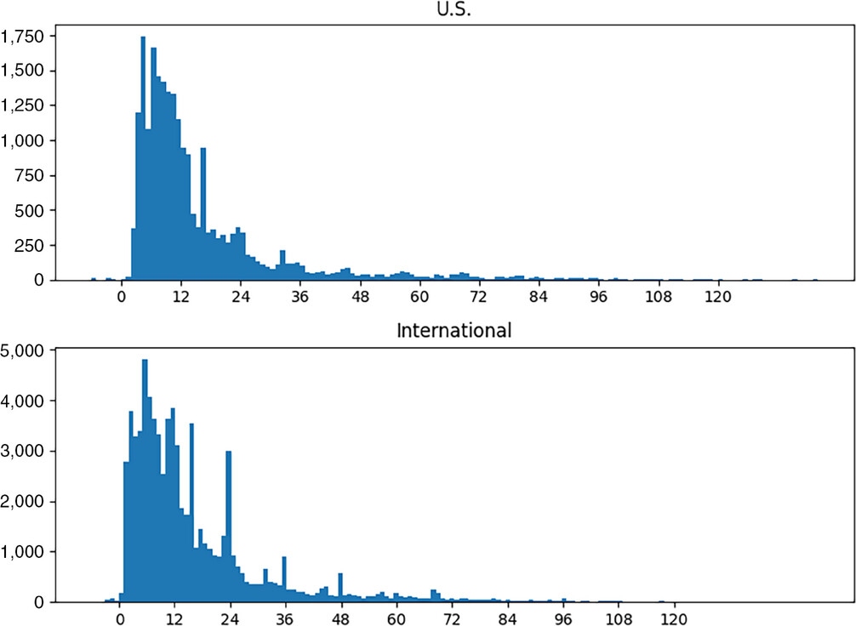
图示美国与全球市场碳收益差异及气候政策影响。

图片展示了美国碳回报转负及不同市场气候政策对碳回报的差异化影响。

图G展示美国与全球市场数据滞后调整后的碳回报差异。

未找到图片描述。

未找到图片描述。

未找到图片描述。

未找到图片描述。

未找到图片描述。

未找到图片描述。

未找到图片描述。

未找到图片描述。

未找到图片描述。

未找到图片描述。

未找到图片描述。

未找到图片描述。

未找到图片描述。

未找到图片描述。

未找到图片描述。

未找到图片描述。

未找到图片描述。

未找到图片描述。

未找到图片描述。

未找到图片描述。

未找到图片描述。

未找到图片描述。

未找到图片描述。

未找到图片描述。

未找到图片描述。
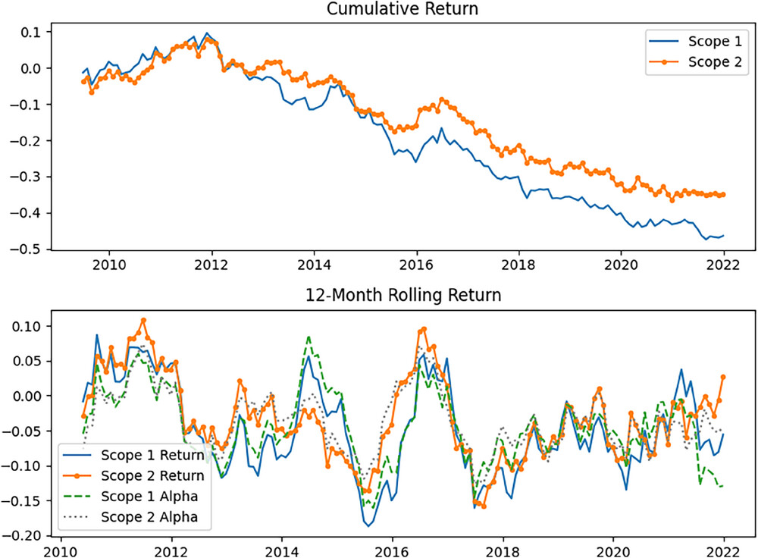
未找到图片描述。
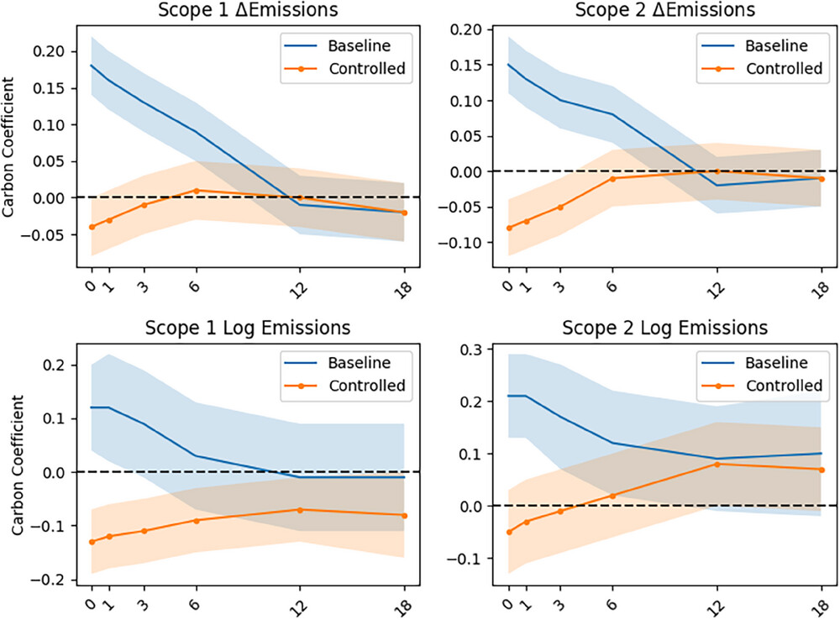
未找到图片描述。
原文链接: https://onlinelibrary.wiley.com/doi/full/10.1111/jofi.13402

